- Ví dụ về trung với nước hiếu với dân:
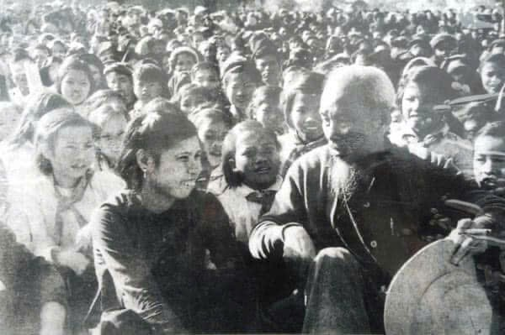
-Chủ tịch Hồ Chí Minh đã bày tỏ: “Tôi chỉ có một sự ham muốn, ham muốn tột bậc, là làm sao cho nước ta được hoàn toàn độc lập, dân ta được hoàn toàn tự do, đồng bào ai cũng có cơm ăn áo mặc, ai cũng được học hành”. Dân tộc được độc lập, quốc gia được thịnh vượng, mục đích cũng là để nhân dân được ấm no, hạnh phúc. Với Người, “trung với nước, hiếu với dân” cũng chính là “yêu nước, thương dân”. Yêu nước, thương dân phải thể hiện tinh thần thái độ hăng hái, phải thông qua hành động cụ thể, phải thực hiện mục tiêu vì nước vì dân. Hồ Chí Minh cho rằng: “Đã phụng sự nhân dân, thì phải phụng sự cho ra trò. Nghĩa là việc gì lợi cho dân, thì phải làm cho kỳ được. Việc gì hại cho dân, thì phải hết sức tránh”.

- Cần, kiệm, liêm, chính, chí công vô tư:
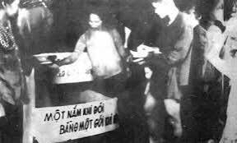

- Câu chuyện “Hũ gạo cứu đói” của Chủ tịch Hồ Chí Minh diễn ra vào năm 1945, khi nước ta đang phải đối mặt với nạn đói khủng khiếp. Sau khi Nhật Bản đầu hàng, tình hình đất nước rất khó khăn, người dân nhiều nơi rơi vào cảnh đói kém. Chủ tịch Hồ Chí Minh nhận thấy tình hình nghiêm trọng, đã kêu gọi nhân dân các nơi quyên góp gạo cứu đói cho những người nghèo.

Một trong những hình ảnh nổi bật trong câu chuyện là khi Hồ Chí Minh phát động phong trào “Hũ gạo cứu đói”, kêu gọi mọi người dân dù nghèo đến đâu cũng nên đóng góp một phần gạo vào hũ chung, để cứu giúp những người đang bị đói. Các cơ sở Đoàn thể, Hội Phụ nữ, Hội Nông dân… đã tích cực tham gia, mang đến những hũ gạo nhỏ, nhưng chính những hũ gạo đó đã giúp đỡ hàng nghìn người thoát khỏi nạn đói.

Thông điệp của câu chuyện là sự đoàn kết, tình yêu thương và sự sẻ chia trong cộng đồng, qua đó nhấn mạnh vai trò của lòng nhân ái và sự lãnh đạo sáng suốt của Hồ Chí Minh trong những thời khắc khó khăn nhất.

- Thương yêu con người sống tình nghĩa:
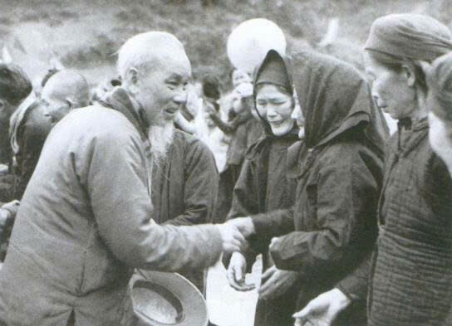
- Một câu chuyện nổi bật về lòng yêu thương và tình nghĩa của Chủ tịch Hồ Chí Minh với nhân dân là câu chuyện về bác Hồ và bà con dân tộc thiểu số ở vùng cao.

Vào một chuyến thăm miền núi, trong khi đi thăm bà con dân tộc thiểu số, bác Hồ đã dừng lại ở một ngôi nhà nhỏ của một gia đình người dân tộc H’mông. Dù cuộc sống của họ rất nghèo khổ, nhưng họ vẫn rất hiếu khách và mời bác ăn cơm. Bữa cơm đơn giản chỉ có vài bát cơm và món canh rau dại. Bác Hồ ăn rất chậm, từng miếng cơm, từng ngụm nước, để thể hiện sự tôn trọng với tình cảm chân thành của gia đình này.

Khi bữa cơm kết thúc, bác Hồ ân cần hỏi thăm về cuộc sống của gia đình và tình hình đời sống của bà con. Một lúc sau, bác nhận thấy người phụ nữ trong gia đình có vẻ lo lắng. Bà bảo rằng mình không có gì để cho bác, và cảm thấy mình nghèo khó, không xứng đáng mời bác ăn cơm.

Bác Hồ nghe xong liền cười và nói: “Các cháu không có gì, nhưng các cháu đã có tấm lòng. Tấm lòng của các cháu chính là thứ quý giá nhất mà bác nhận được hôm nay. Bác rất vui vì có dịp được ăn cơm với bà con.”

Chuyện này không chỉ thể hiện lòng yêu thương, sự cảm thông mà còn phản ánh tư tưởng của Hồ Chí Minh về tình nghĩa, về sự trân trọng những giá trị giản dị và tinh thần đoàn kết của dân tộc. Bác luôn coi trọng tình cảm của nhân dân, dù trong hoàn cảnh nào, bác cũng luôn gần gũi, chia sẻ và động viên họ vượt qua khó khăn.

- Tinh thần quốc tế trong sáng:

Một câu chuyện ngắn về tinh thần quốc tế trong sáng của Chủ tịch Hồ Chí Minh là khi bác Hồ giúp đỡ nhân dân Campuchia trong cuộc đấu tranh giành độc lập.

Vào năm 1949, khi Campuchia còn là thuộc địa của Pháp và nhân dân đang kháng chiến, Hồ Chí Minh đã chỉ thị cho Chính phủ Việt Nam viện trợ cho quân kháng chiến Campuchia. Trong một lần gặp mặt, bác Hồ nói: “Chúng ta là anh em, dân tộc Campuchia đấu tranh giành độc lập, Việt Nam phải giúp đỡ. Độc lập của một dân tộc là của tất cả các dân tộc.”

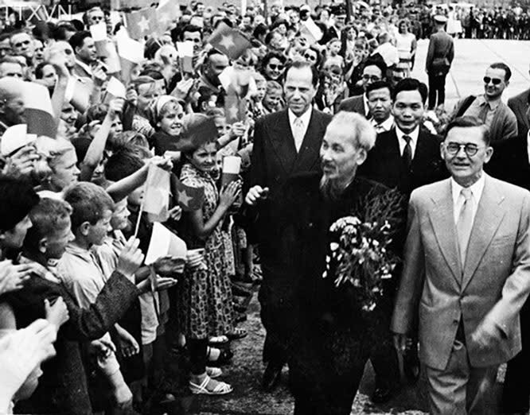
Câu nói này thể hiện tinh thần quốc tế vô cùng trong sáng của Hồ Chí Minh, khẳng định sự đoàn kết, giúp đỡ lẫn nhau giữa các dân tộc trong cuộc đấu tranh chống thực dân và bảo vệ độc lập, tự do.

- Ví dụ về đạo đức sinh viên hiện nay:

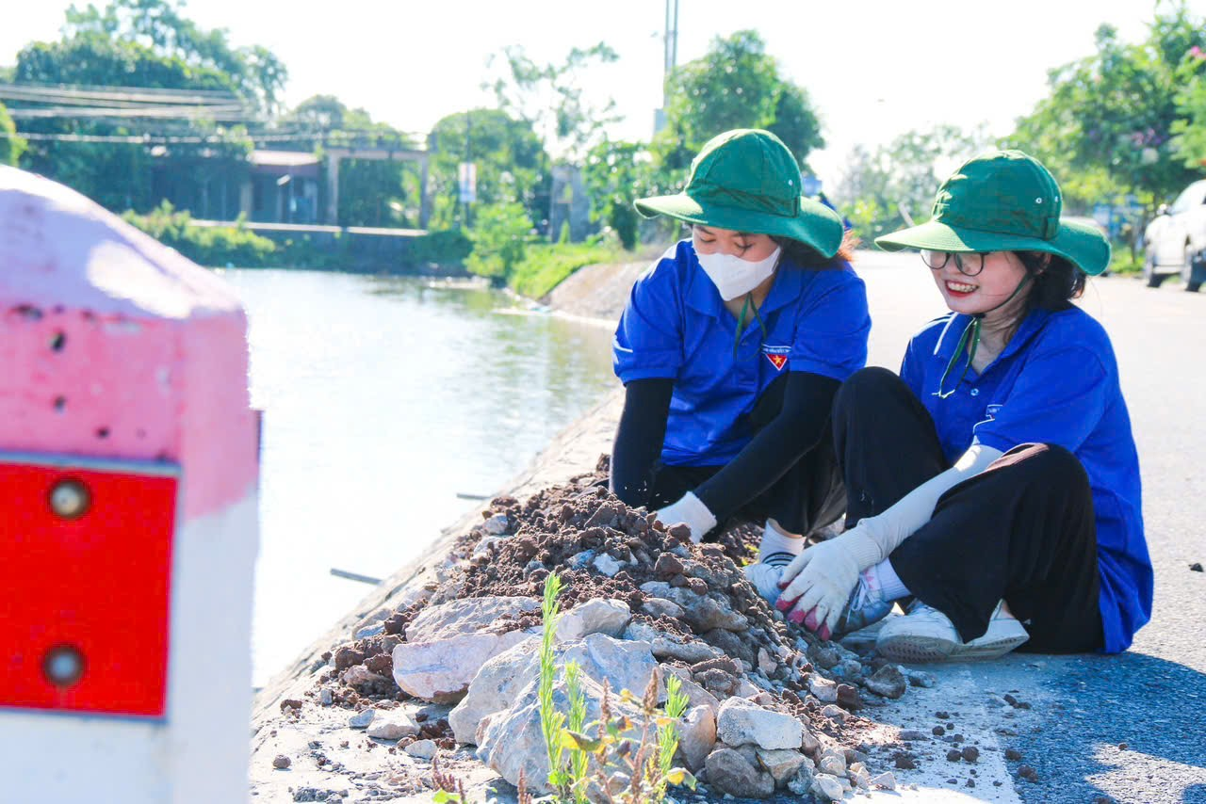

- Chiến dịch dọn dẹp rác thải tại các khu vực công cộng: Sinh viên tham gia các chiến dịch dọn dẹp rác thải tại các công viên, bãi biển, hay khu vực ven sông. Họ không chỉ thu gom rác mà còn tuyên truyền cho cộng đồng về ý thức bảo vệ môi trường và phân loại rác thải đúng cách.

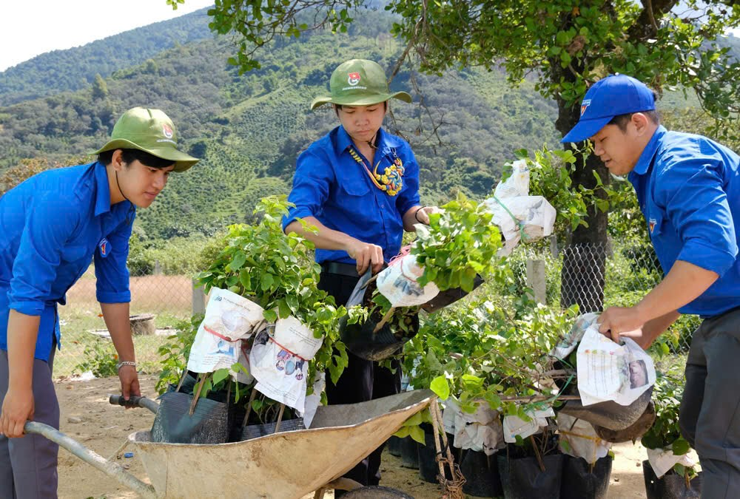

- Trồng cây xanh và làm vườn cộng đồng: Sinh viên tổ chức các hoạt động trồng cây xanh, hoa, hoặc tạo khu vườn cộng đồng tại các khu vực công cộng hoặc khuôn viên trường học. Những hoạt động này giúp cải thiện không gian sống và nâng cao nhận thức về việc bảo vệ thiên nhiên.

- Bên cạnh đó vẫn còn những mặt chua tốt:
